BỘ GIÁO DỤC ĐÀO TẠO
TRƯỜNG ĐẠI HỌC THĂNG LONG
---o0o---
BÀI TẬP NHÓM CUỐI KÌ
XÂY DỰNG HỆ THỐNG PHẦN MỀM XÉT TUYỂN LỚP 6 TRƯỜNG THCS AMSTECDAM HÀ NỘI
NHÓM THỰC HIỆN : NHÓM 2 – OOAD.2
GV HƯỚNG DẪN : MAI NGA
CHUYÊN NGÀNH : TOÁN TIN
HÀNỘI - 2016

BỘ GIÁO DỤC ĐÀO TẠO
TRƯỜNG ĐẠI HỌC THĂNG LONG
---o0o---
BÀI TẬP NHÓM CUỐI KÌ
XÂY DỰNG HỆ THỐNG PHẦN MỀM XÉT TUYỂN LỚP 6 TRƯỜNG THCS AMSTECDAM HÀ NỘI
NHÓM THỰC HIỆN : Nhóm 2 – OOAD.2
GV HƯỚNG DẪN : Mai Nga
CHUYÊN NGÀNH : Toán Tin
HÀ NỘI - 2016

XÂY DỰNG HỆ THỐNG PHẦN MỀM XÉT TUYỂN LỚP 6
TRƯỜNG THCS AMSTECDAM – HÀ NỘI
TÀI LIỆU PHÂN TÍCH VÀ THIẾT KẾ HỆ THỐNG
(TÀI LIỆU LẬP TRÌNH)
Ngày: | 14/10/2016
Phiên bản: | 1.0
Các tác giả: | OOAD.2 – Nhóm 2  - Nguyễn Thị Minh Loan (A24664)  - Lâm Khánh Linh (A24764)  - Nguyễn Văn Kính (A25483)  - Nguyễn Khắc Thành (A26074)
Liên hệ: | kinhnv1801@gmail.com
Mục lục
1. Giới thiệu tài liệu 1
1.1. Mục đích 1
1.2. Phạm vi 1
1.3. Các định nghĩa, thuật ngữ, và từ viết tắt 1
1.4. Tham khảo 1
2. Tổng quan về hệ thống 2
2.1. Mô tả 2
2.2. Sơ đồ tổng quan các chức năng chính của hệ thống 3
2.3. Các công nghệ được sử dụng trong hệ thống 7
2.4. Các ràng buộc khác 14
3. Đặc tả các 3 chức năng demo của Hệ thống 14
UC #0006 14
UC #0007 20
UC #0008 26

Giới thiệu tài liệu

Mục đích
Tài liệu này cung cấp một cái nhìn tổng quan về toàn bộ tài liệu cho các thành viên tham gia phát triển dự án. Nó bao gồm mục đích, phạm vi, các định nghĩa, các thuật ngữ, các từ viết tắt, các tham chiếu và tổng quan của tài liệu này.
Thực tế trong quá trình phát triển phần mềm, tại mỗi giai đoạn đều xây dựng một tài liệu khác nhau tương ứng với giai đoạn đó. Để giảm thiểu sự phức tạp của các tài liệu trong quá trình giảng dạy, tài liệu này được xây dựng một cách thống nhất trong suốt quá trình phát triển dự án
Đặc tả yêu cầu hệ thống (Software Requirement Specification)
Tài liệu kiến trúc hệ thống (Software Architecture Document)
Tài liệu thiết kế (Detail Design)
  - Phạm vi
Tài liệu này có phạm vi bao trùm tất cả các giai đoạn của quá trình phát triển dự án cho tới trước khi bắt tay vào quá trình lập trình.
  - Các định nghĩa, thuật ngữ, và từ viết tắt
- Mô hình phần lớp: là một mô hình trong các mấu kiến trúc dành cho phần mềm. Mô hình này chia phần mềm ra thành nhiều nhóm khác nhau theo nhưng tiêu chí khác nhau, nhằm tạo ra một hệ thống các kiến trúc rõ ràng, các thành phần trong hệ thống độc lập với nhau. Qua đó, hệ thống sẽ dễ ràng quản lý, nâng cấp, sửa chưa hơn.
- MVC: là viết tắt của Model – View – Controller. Là một kiến trúc phần mềm hay mô hình thiết kế được sử dụng trong kỹ thuật phần mềm. Nói cho dễ hiểu, nó là mô hình phân bố source code thành 3 phần, mỗi thành phần có một nhiệm vụ riêng biệt và độc lập với các thành phần khác.
- Design Patterns: là một kỹ thuật trong lập trình hướng đối tượng, nó khá quan trọng. Được sử dụng thường xuyên trong các ngôn ngữ OOP. Nó sẽ cung cấp cho bạn các "mẫu thiết kế", giải pháp để giải quyết các vấn đề chung, thường gặp trong lập trình. Các vấn đề mà bạn gặp phải có thể bạn sẽ tự nghĩ ra cách giải quyết nhưng có thể nó chưa phải là tối ưu. Design Pattern giúp bạn giải quyết vấn đề một cách tối ưu nhất, cung cấp cho bạn các giải pháp trong lập trình OOP.
  - Tham khảo
- Designing Web Applications trong Microsoft Application Architecture Guide, 2nd Edition - https://msdn.microsoft.com/en-us/library/ee658099.aspx
- Multitier architecture - https://en.wikipedia.org/wiki/Multitier_architecture

Tổng quan về hệ thống

Mô tả
- Mục đích xây dựng phần mềm: Hệ thống Phần mềm Xét tuyển lớp 6 được xây dựng nhằm phục vụ cho quá trình xét tuyển đầu vào của Trường THCS Amstecdam. Hệ thống cần đáp ứng đầy đủ các yêu cầu và nguyên tắc xét tuyển do nhà trường đề ra, qua đó góp phần giảm tải, đơn giản hóa quá trình xét tuyển phức tạp, thủ công mà nhà trường đã áp dụng trước đây
- Đối tượng phần mềm hướng tới và chức năng của phần mềm:
- Học sinh đăng kí xét tuyển:
- Đăng kí trực tiếp trên Hệ thống phần mềm bằng cách điền thông tin vào form đăng kí
- Phản hồi thông qua hệ thống để sửa đổi thông tin hồ sơ xét tuyển trong quá trình tuyển sinh
- Xem kết quả trúng tuyển trực tiếp trên Hệ thống phần mềm
- Hội đồng xét tuyển:
- Tạo ra nhiều các đợt tuyển sinh với các tiêu chí xét tuyển có thể thay đổi theo từng năm
- Xét tuyển học sinh trực tiếp trên Hệ thống phần mềm
- Thông báo các thay đổi trong quá trình tuyển sinh và kết quả của đợt tuyển sinh tới Người đăng kí trực tiếp trên Hệ thống phần mềm.
- Lập báo cáo với số liệu được tổng hợp trong quá trình xét tuyển trong các đợt tuyển sinh. Dữ liệu báo cáo có thể được biểu diễn dưới dạng biểu đồ và tương tác với nhiều định dạng khác nhau (pdf, exel, word)
- Quy trình kĩ thuật của phần mềm:
- Hệ thống phần mềm là một trang web được hoạt động theo mô hình Client-Server
- Người dùng sử dụng phần mềm này sẽ truy cập theo đường dấn được tích hợp ở trang chủ của trường AMSTECDAM hoặc vào theo đường dấn là http://......
- Hệ thống DNS sẽ xác định IP của trang web là …
- Yêu cầu Request của máy Web client sẽ chuyển đến máy Web server có địa chỉ …
- Máy Web server sẽ xử lý yêu cầu bằng ngôn ngữ C#, lấy thêm cơ sở dữ liệu ở Data Base
- Gửi trả về một trang HTML hoặc Json cho trình duyệt Web, rồi trình duyệt Web xử lí để hiển thị ra cho ta xem nội dung và thực hiện các thao tác trên trang Web (hệ thống phần mềm)

Sơ đồ tổng quan các chức năng chính của hệ thống
Mô hình tổng thế chức năng của hệ thống được mô tả như sơ đồ 1 dưới đây. Chi tiết từng chức năng cũng như các tác nhân tham gia vào chức năng đó sẽ được mô tả chi tiết ở phần 3

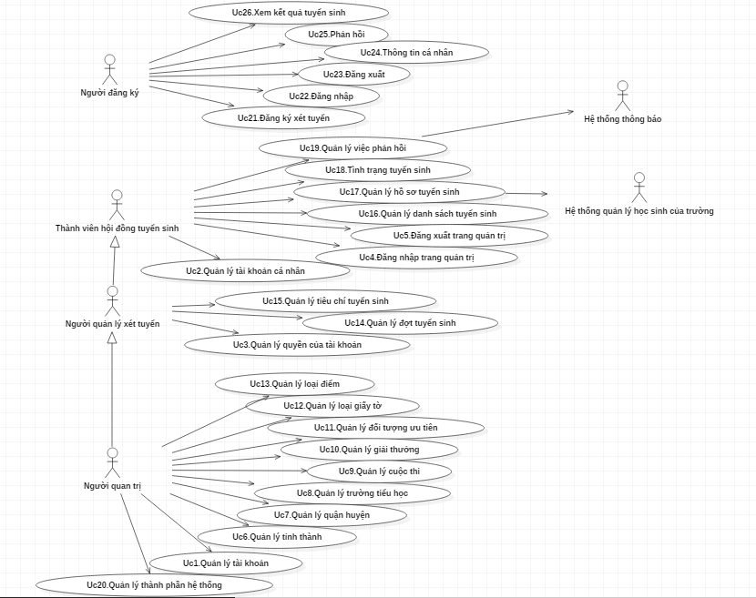
Sơ đồ 1 - Sơ đồ tổng thể các chức năng chính (Use Cases and Actors)

Các tác nhân tham gia hệ thống
- Tác nhân đóng vai trò là người sử dụng tương tác với hệ thống
- Tác nhân Người đăng ký: thí sinh hoặc phụ huynh sử dụng hệ thống để đăng kí tuyển sinh
- Tác nhân Hội đồng tuyển sinh
- Người quản lí xét tuyển
- Người đóng vai trò tạo các đợt tuyển sinh và quy định cơ chế tuyển sinh theo từng năm (VD: điểm trúng tuyển; cách tính điểm đối với các giải thưởng, các đối tượng ưu tiên trong từng năm).
- Người đóng vai trò phân quyền cho các thành viên trong hội đồng tuyển sinh.
- Thành viên hội đồng tuyển sinh: Trực tiếp quản lí danh sách tuyển sinh (lọc danh sách trúng tuyển), đồng thời quản lý việc phản hồi của Người đăng kí và thông báo tới Người đăng kí thông qua Hệ thống thông báo.
- Tác nhân Người quản trị hệ thống: đóng vai trò quản lí tài khoản và phân quyền cho các Tác nhân người sử dụng khác trong hệ thống. Đồng thời cũng tiến hành cài đặt sửa chữa hệ thống về mặt kĩ thuật.
- Tác nhân đóng vai trò là một Hệ thống khác tương tác với hệ thống.
- Tác nhân Hệ thống quản lí học sinh của trường: đóng vai trò tiếp nhận danh sách trúng tuyển do hệ thống tuyển sinh tạo ra.
- Tác nhân Hệ thống thông báo: đóng vai trò tiếp nhận các thông báo từ hệ thống và gửi tới tác nhân Người đăng kí xét tuyển (cụ thể là các thông báo do hội đồng tuyển sinh tạo ra)

Các chức năng chính của hệ thống
Hệ thống gồm 2 phần chính là trang admin (BackEnd) và trang đăng ký xét tuyển (FromEnd).
- Bên trang admin (BackEnd) gồm 4 nhóm Uc là:
- Phần Một: Nhóm các Uc Hệ Thông.
- Quản lý tài khoản.
Quản lý tài khoản được dùng để đăng nhập hệ thống admin.
- Quản lý tài khoản cá nhân.
Quản lý thông tin của khoản do chủ tài khoản làm.
- Quản lý quyền của tài khoản.
Quản lý quyền truy cập vào các module của hệ thống.
- Đăng nhập trang quản trị.
Đăng nhập hệ thống quản lý tuyển sinh tại trang admin.
- Đăng xuất trang quản trị.
Use case này cho phép người quản trị xóa phiên làm việc hiên tại trên hệ thống.
- Quản lý tỉnh thành.
Use case này cho phép người quản trị quản lý các tỉnh thành trong hệ thống xét tuyển. Bao gồm việc thêm, thay đổi và xóa thông tin tỉnh thành khỏi hệ thống
- Quản lý quận huyện.
Use case này cho phép người quản trị quản lý các quận huyện trong hệ thống xét tuyển. Bao gồm việc thêm, thay đổi và xóa thông tin quận huyện khỏi hệ thống.
- Quản lý trường tiểu học.
Use case này cho phép người quản trị quản lý các trường học trong hệ thống xét tuyển. Bao gồm việc thêm, thay đổi và xóa thông tin trường học khỏi hệ thống.
- Quản lý cuộc thi.
Use case này cho phép người quản trị quản lý các cuộc thi trong hệ thống xét tuyển. Bao gồm việc thêm, thay đổi và xóa thông tin cuộc thi khỏi hệ thống.
- Quản lí giải thưởng
Use case này cho phép người quản trị quản lý các giải thưởng trong hệ thống xét tuyển. Bao gồm việc thêm, thay đổi và xóa thông tin giải thưởng khỏi hệ thống.
- Quản lí đối tượng ưu tiên
Use case này cho phép người quản trị quản lý các đối tượng ưu tiên trong hệ thống xét tuyển. Bao gồm việc thêm, thay đổi và xóa thông tin đối tượng ưu tiên khỏi hệ thống.
- Quản lí giấy tờ
Use case này cho phép người quản trị quản lý các loại giấy tờ trong hệ thống xét tuyển. Bao gồm việc thêm, thay đổi và xóa thông tin loại giấy tờ khỏi hệ thống.
- Quản lí môn
Use case này cho phép người quản trị quản lý các môn học trong hệ thống xét tuyển. Bao gồm việc thêm, thay đổi và xóa thông tin môn khỏi hệ thống.
- Phần Hai: Nhóm các Uc Xét Tuyển.
- Quản lý đợt tuyển sinh.
Quản lý các đợt tuyển sinh hàng năm của hệ thống.
- Quản lý tiêu chỉ tuyển sinh.
Quản lý danh sách các thi sinh tham gia tuyển sinh của hệ thống.
- Quản lý danh sách tuyển sinh.
Quản lý danh sách các thi sinh tham gia tuyển sinh của hệ thống.
- Quản lý hồ sơ tuyển sinh.
Quản lý hồ sơ các thi sinh tham gia tuyển sinh của hệ thống.
- Báo cáo
Hiển thị các thông hệ của hệ thống tuyển sinh Phần Ba: Nhóm các Uc Liên Hệ.
- Quản lý việc phàn hồi.
Use case này cho phép người quản trị quản lý các cuộc thi trong hệ thống xét tuyển. Bao gồm việc thêm, thay đổi và xóa thông tin cuộc thi khỏi hệ thống.
- Phần Bốn: Nhóm các Uc Tùy Biến
- Quản lý thành phần giao diện hệ thống.
Quản lý các thành phần được cài đặt của hệ thống.
- Bên trang đang ký xét tuyển (FrontEnd) gồm các Uc sau:
- Đăng ký xét tuyển.
Đăng ký xét tuyển online cho các thi sinh.
- Đăng nhập
Đăng nhập tài khoản của Hệ thống
- Đăng xuất
Người đăng kí gửi tin nhắn phản hồi ý kiến cho Hội đồng xét tuyển của đợt tuyển sinh đó.
- Xem thông tin cá nhân
Use case này cho phép người đăng kí sau khi đăng nhập, xem lại thông tin cá nhân mà mình đã đăng kí
- Phản hồi
Người đăng kí gửi tin nhắn phản hồi ý kiến cho Hội đồng xét tuyển của đợt tuyển sinh đó.
- Xem kết quả tuyển sinh
Người đăng kí xét tuyển xem danh sách trúng tuyển sau khi một đợt tuyển sinh kết thúc

Các thực thể chính (Key Abstraction)
Nhóm các UC Hệ thống | Nhóm các UC xét tuyển | Nhóm các UC liên hệ | Nhóm các UC tùy biến | Nhóm các UC bênh trang Đăng kí xé tuyển
- User  - Province  - District  - Prize  - Priorrity  - Competition  - School  - Point(Score) | - User  - Admission  - Candidate | - Message  - Nortification | - Link  - Web Component | - User  - Candidate  - Message

Các kịch bản minh họa
(Quy trình đăng ký xét tuyển)
- Sinh viên bảo trang đăng ký thông qua đường dẫn được cung cấp bởi trang chủ của nhà trường hoặc thông qua dường dẫn được kích hoạt thông qua menu của trang chủ.
- Sinh viên nhập thông tin và gửi thông tin lên hệ thống.
- Thành viên hội đồng quản trị thông qua hệ thống kiếm tra thông tin của sinh viên.
- Nếu thông tin sinh viên không hợp lệ thì quy trình chuyển đến bước 5. Nếu thông tin thí sinh hợp lệ thì quy trình chuyển đến bước 10.
- Thành viên hội đồng tuyển sinh đổi trạng thái của sinh viên sang trang thái “Dừng kích hoạt”.
- Thành viên hội đồng tuyển sinh gửi tin nhắn xác nhận dùng kích hoạt cho tài khoản của thi sinh.
- Thí sinh gửi yêu cầu sửa tài khoản cho thành viên hội đồng tuyển sinh.
- Hội đồng tuyển sinh kiểm tra thông tin được gửi.
- Nếu thông tinh hợp lệ thì quy trình chuyển sang bước 10. Nếu thông tin không hợp lệ thì quy trình chuyển về bước 6.
- Thành viên hội đồng tuyển sinh sửa thông tin tài khoàn và chuyển tài khoản sang trạng thái “Đang xét tuyển”.
- Kết thúc quy trình tuyển sinh.
  - Các công nghệ được sử dụng trong hệ thống

Cấu trúc hệ thống
Hệ thống được xây dụng trên mô hình phân lớp (Multilayered Architecture) kết hợp với mô hình MVC trên tầng Presentation của hệ thống. Hệ thống mở rộng mô hình MVC thông thường. Phần Model của mô hình MVC được chuyển thành DataModels Project (Data access layer) của mô hình phân lớp, phần xử lý nghiệp vụ tại tầng Controller được tách ra tạo thành BusniessService Project (Business layer) của mô hình phân lớp. Phần quản lý hiện thị có trong phần View và Controller được để ở Web Project (Presentation layer).
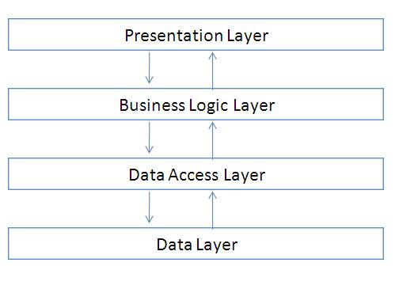
Hình 1: Kiến trúc đa tầng
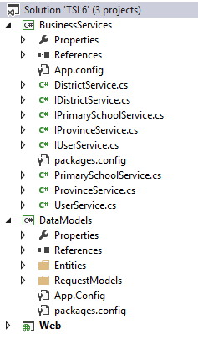
Hình 2: Cấu trúc các Project của Solution ‘TSL6’

Các Design Pattern được sử dụng
- Unit of work và RepositoryPattern
- Định nghĩa: Repository là một lớp trung gian giữa hai tầng Business Service Layer và tầng truy xuất dữ liệu (DAL). Trong project sử dụng Entity Framework với ASP.NET MVC thì Data chính là tầng chứa các lớp dbContext và class enttiy. Còn BusinessService chính là tầng xử lý nghiệp vụ của dự án. Repository hầu hết được sử dụng những chỗ cần điều chỉnh dữ liệu trước khi truyền xuống tầng data hoặc truyền lên trên business logic. Còn Unit Of Work được sử dụng để đảm bảo nhiều hành động như insert, update, delete...được thực thi trong cùng một transaction thống nhất. Nói đơn giản hơn, nghĩa là khi một hành động của người dùng tác động vào hệ thống, tất cả các hành động như insert, update, delete...phải thực hiện xong thì mới gọi là một transaction thành công. Gói tất cả các hành động đơn lẻ vào một transaction để đảm bảo tính toàn vẹn dữ liệu.
- Lợi thế:
  - Tập trung hóa được các logic về xử lý dữ liệu hoặc business logic.
  - Dễ dàng unit test.
  - Đưa ra kiến trúc linh hoạt.
  - Khi thay đổi logic của tầng data hoặc business logic, không cần thay đổi Repository.
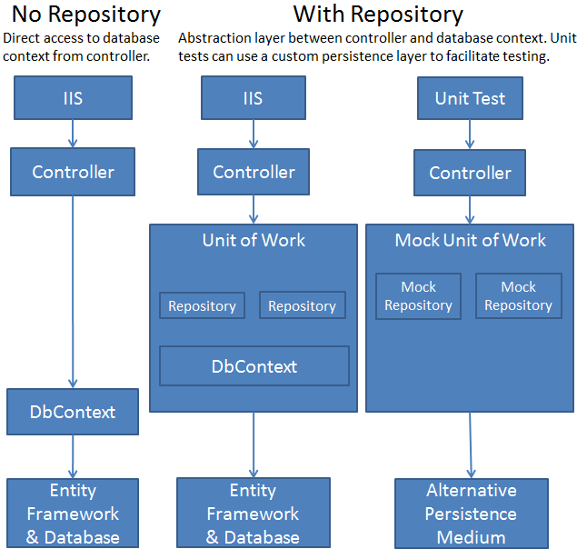
Hình 3: Hoạt động của mô hình không sử dụng và có sử dụng Unit Of Work và Repository
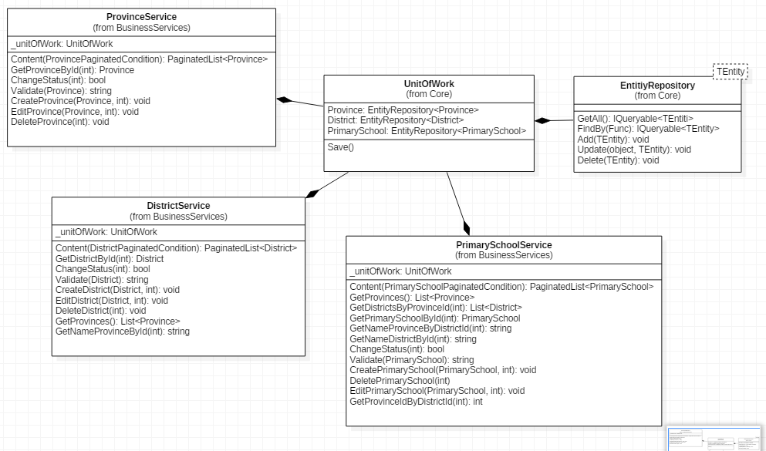
Hình 4: Sơ đồ lớp chi tiết được áp dụng Unit Of Work và Repository
- Inversion of Control Pattern:
Inversion of Control Pattern (IoC) là một mấu thiết kế được tạo ra nhầm tuần thủ nguyên lý Dependency Inversion. Nguyên lý này có 2 ý chính là:
- Các module cao cấp không lên phụ thục vào các mudole cấp thấp, cả hai nên phụ thuộc vào một abstraction.
- Interface (Abstraction) không nên phụ thuộc vào các lớp chi tiết mà ngược lại. (Các class giao tiếp với nhau thông qua interface, không phải thông qua implementation.).
Với cách code thông thường, các module cấp cao sẽ gọi các module cấp thấp. Module cấp cao sẽ phụ thuộc và module cấp thấp, điều đó tạo ra các dependency. Khi module cấp thấp thay đổi, module cấp cao phải thay đổi theo. Một thay đổi sẽ kéo theo hàng loạt thay đổi, giảm khả năng bảo trì của code.
Nếu tuân theo Dependendy Inversion principle, các module cùng phụ thuộc vào một interface không đổi. Ta có thể dễ dàng thay thế, sửa đổi module cấp thấp mà không ảnh hưởng gì tới module cấp cao.
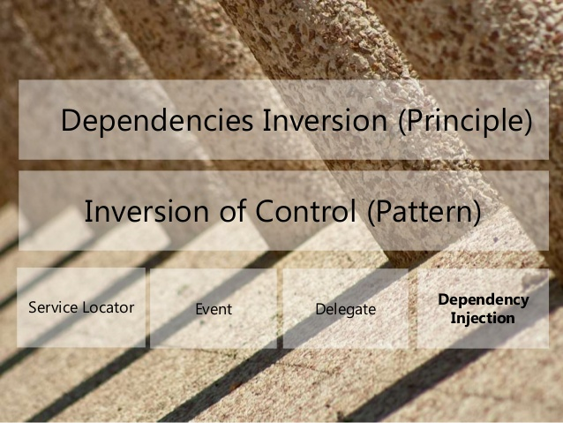
Hình 5: Các khái niệm liên quan đến IoC
Có nhiều cách để thực thi IoC như ServiceLocator, Event, Delegate, … Dependency Injection (DI) là một trong các cách đó. Đây là một cách để hiện thực Inversion of Control Pattern (Có thể coi nó là một design pattern riêng cũng được). Các module phụ thuộc (dependency) sẽ được inject vào module cấp cao. Hiện nay, một số DI container như Unity, StructureMap v…v, hỗ trợ chúng ta trong việc cài đặt và áp dụng Dependency Injection vào code, tuy nhiên vẫn có thể gọi chúng là IoC Container, ý nghĩa tương tự nhau.
Có thể hiểu Dependency Injection một cách đơn giản như sau:
- Các module không giao tiếp trực tiếp với nhau, mà thông qua interface. Module cấp thấp sẽ implement interface, module cấp cao sẽ gọi module cấp thấp.
- Việc khởi tạo các module cấp thấp sẽ do DI Container thực hiện.
- Việc Module nào gắn với interface nào sẽ được config trong code hoặc trong file XML.
- DI được dùng để làm giảm sự phụ thuộc giữa các module, dễ dàng hơn trong việc thay đổi module, bảo trì code và testing.
ƯU ĐIỂM | KHUYẾT ĐIỂM
- Giảm sự kết dính giữa các module  - Code dễ bảo trì, dễ thay thế module  - Rất dễ test và viết Unit Test  - Dễ dàng thấy quan hệ giữa các module (Vì các dependecy đều được inject vào constructor) | - Khái niệm DI khá “khó tiêu”, các developer mới sẽ gặp khó khăn khi học  - Sử dụng interface nên đôi khi sẽ khó debug, do không biết chính xác module nào được gọi  - Các object được khởi tạo toàn bộ ngay từ đầu, có thể làm giảm performance  - Làm tăng độ phức tạp của code
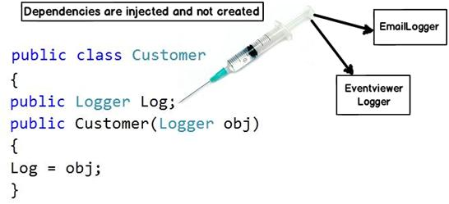
Hình 6: cách DI hoạt động
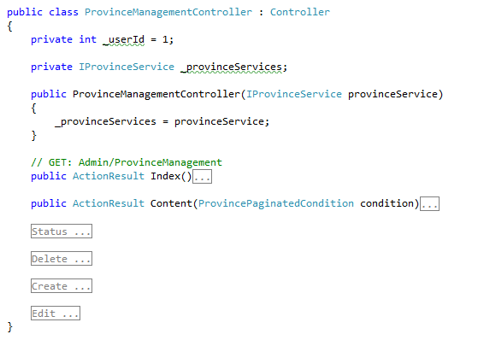
Hình 7: Áp dụng IoC cho ProvinceService
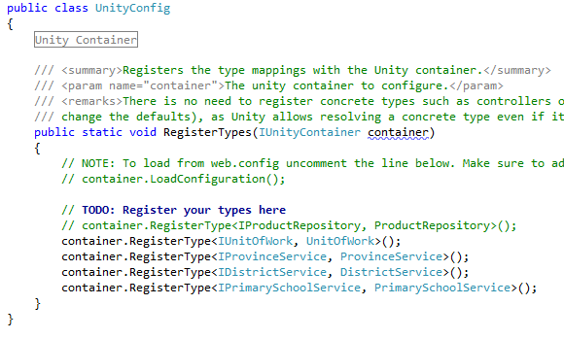
Hình 8: Áp dụng IoC bằng ID Container là Unity

Các ràng buộc khác
Hệ thông cần có sự hỗ trợ từ một Server mail dùng để phục vụ cho việc gửi phản hồi được đề cập ở Uc#0019

Đặc tả các 3 chức năng demo của Hệ thống

Quản lý tỉnh thành (UC 0006)
UC #0006 |  | QUẢN LÝ TỈNH THÀNH |  |  |  | Độ phức tạp: High
Mô tả |  | Use case này cho phép người quản trị quản lý các tỉnh thành trong hệ thống xét tuyển. Bao gồm việc thêm, thay đổi và xóa thông tin tỉnh thành khỏi hệ thống.
Tác nhân chính |  | Người quản trị hệ thống
Tiền điều kiện |  | Người quản trị phải đăng nhập vào hệ thống trước khi use case bắt đầu
Hậu điều kiện | Thành công | Nếu use case thành công, thông tin về tỉnh thành được thêm, cập nhật, xoá khỏi hệ thống.
Hậu điều kiện | Lỗi | Trạng thái của hệ thống không thay đổi.

ĐẶC TẢ CHỨC NĂNG
Luồng sự kiện chính/Kịch bản chính
Use case này bắt đầu khi người quản trị muốn thêm, sửa, và/hoặc xóa thông tin tỉnh thành khỏi hệ thống.
- Hệ thống hiển thị danh sách các tỉnh thành có trong cơ sở dữ liệu.
- Người quản trị xác định chức năng mà anh/cô ấy muốn sử dụng (thêm hoặc cập nhật hoặc kích hoạt hoặc xóa thông tin một tỉnh thành)
- Ngay khi người quản trị hệ thống xác định xong chức năng muốn thực hiện, một trong số các luồng phụ sẽ được thực thi. Nếu người quản trị chọn “thêm tỉnh thành”, luồng phụ Thêm tỉnh thành sẽ được thực thi. Nếu người quản trị chọn “cập nhật tỉnh thành”, luồng phụ Cập nhật thông tin tỉnh thành sẽ được thực thi. Nếu người quản trị hệ thống chọn “xóa tỉnh thành”, luồng phụ Xoá tỉnh thành sẽ được thực thi. Nếu người quản trị hệ thống chọn “kích hoạt”, luồng phụ Kích hoạt tỉnh thành sẽ được thực thi.
1. Thêm tỉnh thành:
- Hệ thống yêu cầu người quản trị nhập thông tin tỉnh thành cần thêm, bao gồm:
- Tên tỉnh thành (bắt buộc)
- Mức độ ưu tiên (khi hiển thị danh sách trên menu dropdown)
- Ngay khi người quản trị hệ thống cung cấp các thông tin được yêu cầu, hệ thống tạo ra và gán cho tỉnh thành mới một ID duy nhất và tạo phương thức kích hoạt mặc định “active”. Tỉnh thành mới sẽ được thêm vào hệ thống.
- Hệ thống cung cấp cho người quản trị ID mới của tỉnh thành.
2. Cập nhật tỉnh thành:
- Hệ thống thực hiện truy vấn trong cơ sở dữ liệu và hiển thị thông tin chi tiết tỉnh thành vừa chọn.
- Người quản trị thực hiện thay đổi thông tin tỉnh thành. Bao gồm các thông tin đã được ghi rõ trong luồng phụ Thêm tỉnh thành.
- Ngay khi người quản trị cập nhật thông tin cần thiết, hệ thống lưu vào bản ghi các thông tin được cập nhật.
3. Kích hoạt tỉnh thành
- Hệ thống xác nhận yêu cầu của người quản trị, trạng thái của tỉnh thành sẽ được chuyển từ chưa kích hoạt thành kích hoạt và ngược lại, kích hoạt thành chưa kích hoạt.
4. Xoá tỉnh thành:
- Hệ thống đưa ra cho người quản trị yêu cầu xác nhận xóa.
- Người quản trị xác nhận yêu cầu xóa.
- Hệ thống xác nhận yêu cầu xóa của người quản trị và lập tức loại bỏ tỉnh thành được chọn khỏi hệ thống.
Luồng sự kiện phát sinh/Kịch bản phát sinh
<<Luồng phát sinh 1>> Thông tin thêm mới hoặc cập nhật không hợp lệ
Nếu trong luồng phụ Cập nhật tỉnh thành hoặc luồng phụ Thêm tỉnh thành, người quản trị nhập thiếu hoặc nhập vào dữ liệu không hợp lệ, hệ thống sẽ hiển thị thông báo lỗi. Sau đó người quản trị có thể nhập lại hoặc huỷ thao tác.
<<Luồng phát sinh 2>> Huỷ bỏ lệnh xoá
Nếu trong luồng phụ Xoá tỉnh thành, người quản trị hệ thống quyết định không xoá, lệnh xoá sẽ bị huỷ và luồng chính được khởi động lại trạng thái ban đầu.
Giao diện minh họa
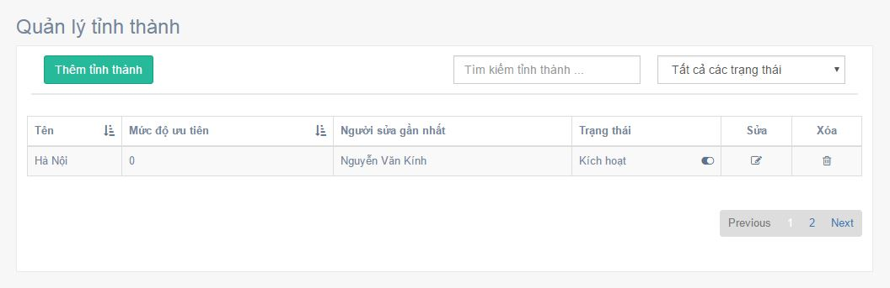
Giao diện quản lý
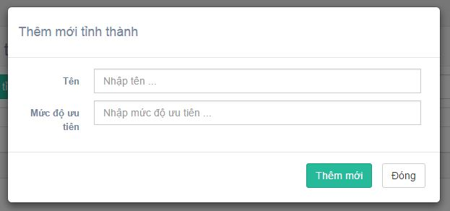
Thêm tỉnh thành
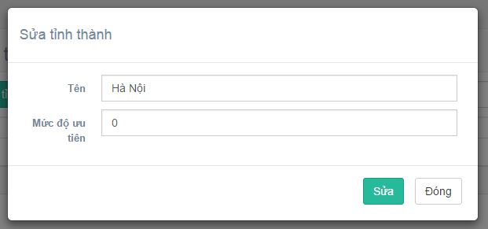
Cập nhật tỉnh thành

THIẾT KẾ UML
Sơ đồ Lớp phân tích (Analysis class diagram)
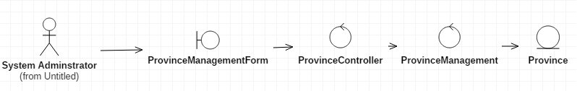
Sơ đồ Trình tự (Sequence diagram)
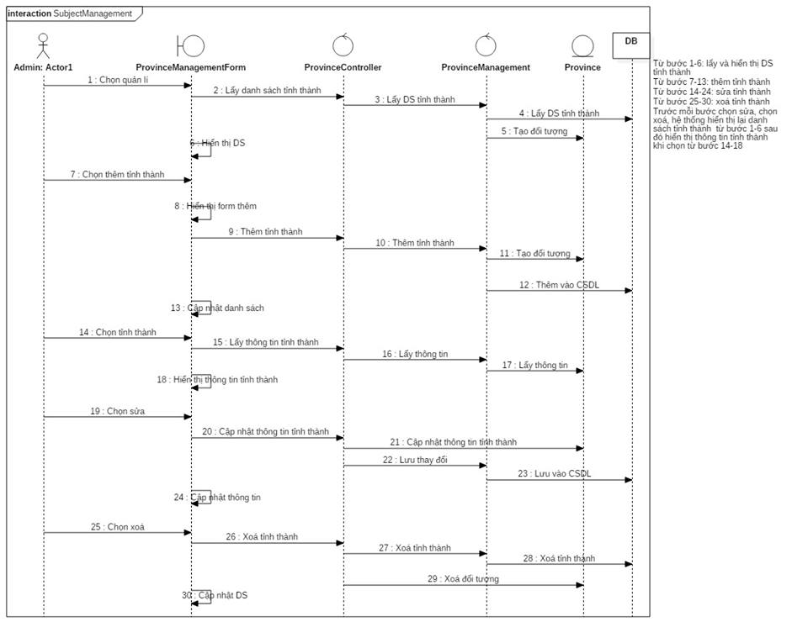
Sơ đồ lớp chi tiết (Class diagram)
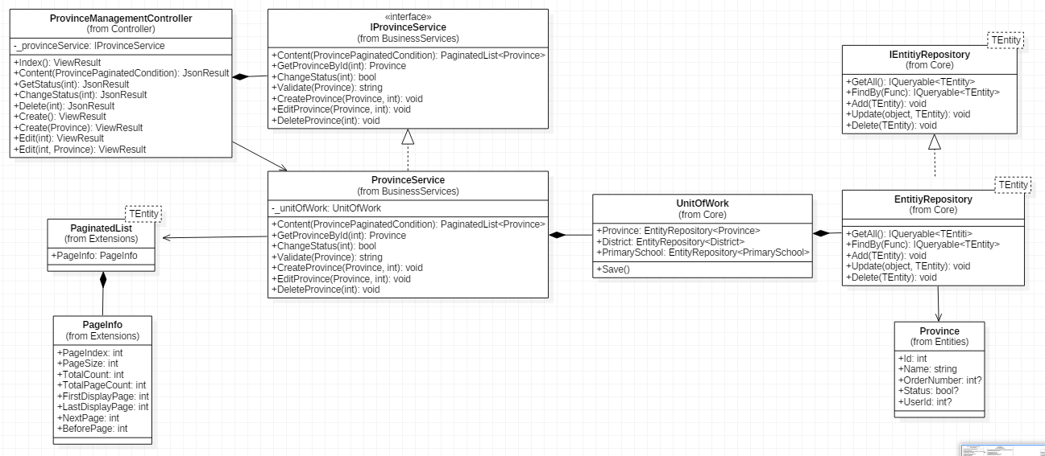
Ánh xạ các lớp chi tiết và các lớp phân tích
Tên lớp phân tích |  |  | Tên lớp chi tiết |  | namespace
ProvinceManagementForm |  |  | ProvinceManagementController |  | TSL6.Web.Areas.Admin.Controllers
 |  |  | PaginatedList |  | DataModels.Entities.Core
 |  |  | PageInfo |  | DataModels.Entities.Core
ProvinceController |  |  | IProvinceService |  | BusinessServices
 |  |  | ProvinceService |  | BusinessServices
ProvinceManagement |  |  | UnitOfWork |  | DataModels.Entities.Core
 |  |  | IEntityRepository |  | DataModels.Entities.Core
 |  |  | EntityRepository |  | DataModels.Entities.Core
Province |  |  | Province |  | DataModels.Entities
Bảng các lớp và file khác được sử dụng trong lập trình
Tên lớp hoặc file |  |  |  | Mục đích dùng
DataModels.Entities.Extensions.QueryableExtensions (class) |  |  |  | Dùng để bổ sung cách phương thức mở rộng với kiểu dữ liệu Queryable đã có của hệ thống.
TSL6.Web.HtmlHelper.PageHelper(class) |  |  |  | Tạo ra các nút ấn chuyển trang một cách tự động cho hệ thống.
TSL6/Web/Scripts/jquery.common.js(file) |  |  |  | Chứa các hàm dùng để thao tác với Json, tạo các sự kiên cho web
TSL6/Web/Scripts/Admin/province.management.js
Các file cshtml trong forder  TSL6/Web/Areas/Admin/Views/ProvinceManagement |  |  |  | Chưa html được hiển thị ra màn hình.

Quản lí quận huyện (UC 0007)
UC #0007 |  | QUẢN LÝ QUẬN HUYỆN |  |  |  | Độ phức tạp: High
Mô tả |  | Use case này cho phép người quản trị quản lý các quận huyện trong hệ thống xét tuyển. Bao gồm việc thêm, thay đổi và xóa thông tin quận huyện khỏi hệ thống.
Tác nhân chính |  | Người quản trị hệ thống
Tiền điều kiện |  | Người quản trị phải đăng nhập vào hệ thống trước khi use case bắt đầu
Hậu điều kiện | Thành công | Nếu use case thành công, thông tin về quận huyện được thêm, cập nhật, xoá khỏi hệ thống.
Hậu điều kiện | Lỗi | Trạng thái của hệ thống không thay đổi.

ĐẶC TẢ CHỨC NĂNG
Luồng sự kiện chính/Kịch bản chính
Use case này bắt đầu khi người quản trị muốn thêm, sửa, và/hoặc xóa thông tin quận huyện khỏi hệ thống.
- Hệ thống hiển thị danh sách các quận huyện có trong cơ sở dữ liệu.
- Người quản trị xác định chức năng mà anh/cô ấy muốn sử dụng (thêm hoặc cập nhật hoặc xóa thông tin một quận huyện)
- Ngay khi người quản trị hệ thống cung cấp thông tin được yêu cầu, một trong số các luồng phụ sẽ được thực thi. Nếu người quản trị chọn “thêm quận huyện”, luồng phụ Thêm quận huyện sẽ được thực thi. Nếu người quản trị chọn “cập nhật quận huyện”, luồng phụ Cập nhật thông tin quận huyện sẽ được thực thi. Nếu người quản trị hệ thống chọn “xóa quận huyện”, luồng phụ Xoá quận huyện sẽ được thực thi. Nếu người quản trị chọn “kích hoạt”, luồng phụ Kích hoạt quận huyện sẽ được thực thi.
1. Thêm quận huyện:
- Hệ thống yêu cầu người quản trị nhập thông tin quận huyện cần thêm, bao gồm:
- Tên quận huyện (bắt buộc)
- Tỉnh thành (chọn từ các tỉnh thành đã có trong hệ thống, không cho phép nhập khác)
- Mức độ ưu tiên (khi hiển thị danh sách trên menu dropdown)
- Ngay khi người quản trị hệ thống cung cấp các thông tin được yêu cầu, hệ thống tạo ra và gán cho quận huyện mới một ID duy nhất và tạo phương thức kích hoạt mặc định “active” (nếu người dùng không chọn trạng thái). Quận huyện mới sẽ được thêm vào hệ thống.
- Hệ thống cung cấp cho người quản trị ID mới của quận huyện.
2. Cập nhật quận huyện:
- Hệ thống thực hiện truy vấn trong cơ sở dữ liệu và hiển thị thông tin chi tiết quận huyện vừa chọn.
- Người quản trị thực hiện thay đổi thông tin. Bao gồm các thông tin đã được ghi rõ trong luồng phụ Thêm quận huyện.
- Ngay khi người quản trị cập nhật thông tin cần thiết, hệ thống lưu vào bản ghi các thông tin được cập nhật.
3. Kích hoạt quận huyện
- Hệ thống xác nhận yêu cầu của người quản trị, trạng thái của quận huyện sẽ được chuyển từ chưa kích hoạt thành kích hoạt và ngược lại, kích hoạt thành chưa kích hoạt.
4. Xoá quận huyện:
- Hệ thống đưa ra cho người quản trị yêu cầu xác nhận xóa.
- Người quản trị xác nhận yêu cầu xóa.
- Hệ thống xác nhận yêu cầu xóa của người quản trị và lập tức loại bỏ quận huyện được chọn khỏi hệ thống.
Luồng sự kiện phát sinh/Kịch bản phát sinh
<<Luồng phát sinh 1>> Thông tin thêm mới hoặc cập nhật không hợp lệ
Nếu trong luồng phụ Cập nhật quận huyện hoặc luồng phụ Thêm quận huyện, người quản trị nhập thiếu hoặc nhập vào dữ liệu không hợp lệ, hệ thống sẽ hiển thị thông báo lỗi. Sau đó người quản trị có thể nhập lại hoặc huỷ thao tác.
<<Luồng phát sinh 2>> Huỷ bỏ lệnh xoá
Nếu trong luồng phụ Xoá quận huyện, người quản trị hệ thống quyết định không xoá, lệnh xoá sẽ bị huỷ và luồng chính được khởi động lại trạng thái ban đầu.
Giao diện minh họa
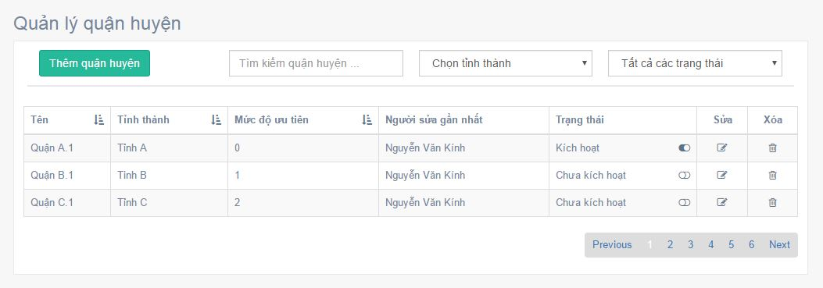 Giao diện quản lý
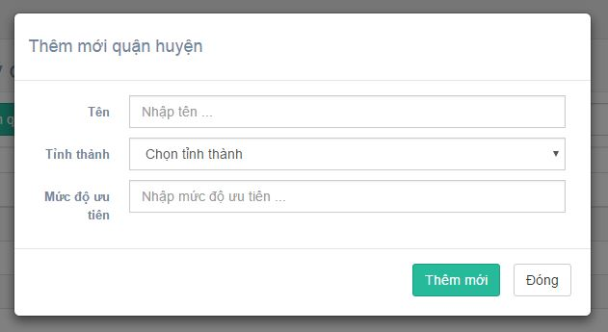
Thêm quận huyện
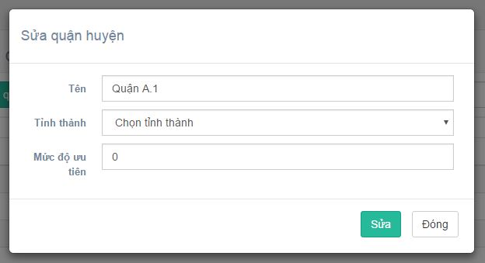
Sửa quận huyện

THIẾT KẾ UML
Sơ đồ Lớp phân tích (Analysis class diagram)
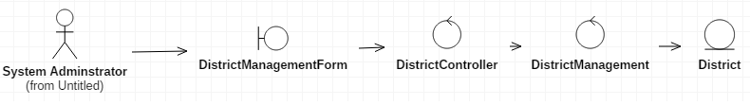
Sơ đồ Trình tự (Sequence diagram)
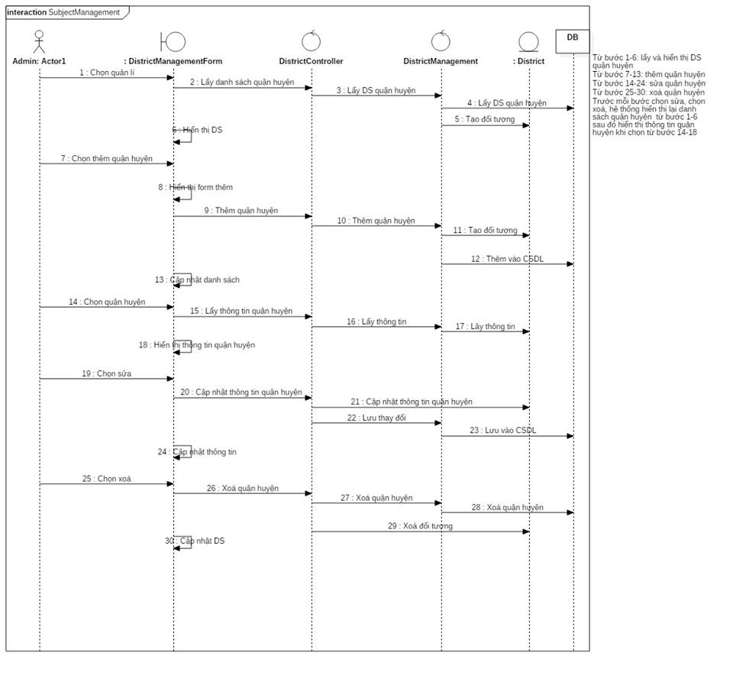
Sơ đồ lớp chi tiết (Class diagram)
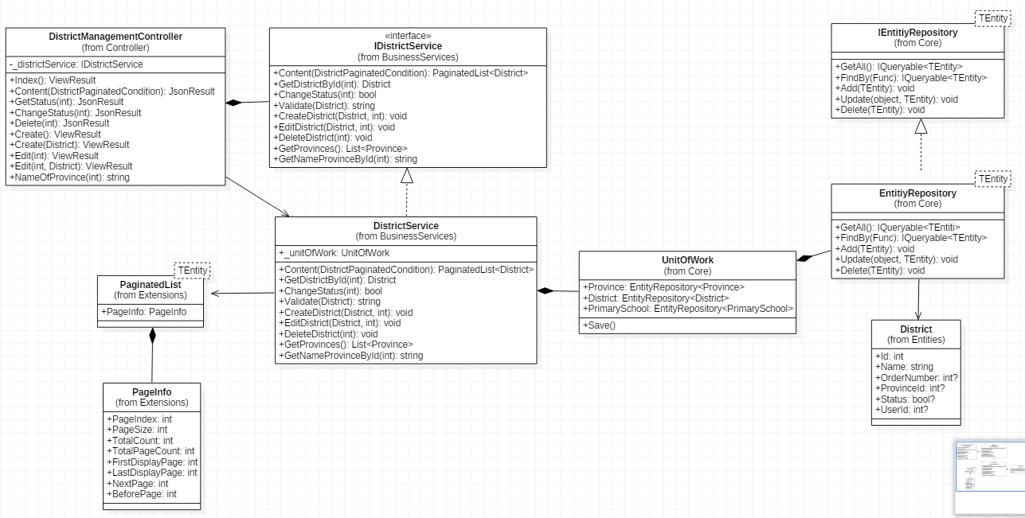
Ánh xạ các lớp chi tiết và các lớp phân tích
Tên lớp phân tích |  |  | Tên lớp chi tiết |  | namespace
DistrictManagementForm |  |  | DistrictManagementController |  | TSL6.Web.Areas.Admin.Controllers
 |  |  | PaginatedList |  | DataModels.Entities.Core
 |  |  | PageInfo |  | DataModels.Entities.Core
DistrictController |  |  | IDistrictService |  | BusinessServices
 |  |  | DistrictService |  | BusinessServices
DistrictManagement |  |  | UnitOfWork |  | DataModels.Entities.Core
 |  |  | IEntityRepository |  | DataModels.Entities.Core
 |  |  | EntityRepository |  | DataModels.Entities.Core
District |  |  | District |  | DataModels.Entities
Bảng các lớp và file khác được sử dụng trong lập trình
Tên lớp hoặc file |  |  |  | Mục đích dùng
DataModels.Entities.Extensions.QueryableExtensions (class) |  |  |  | Dùng để bổ sung cách phương thức mở rộng với kiểu dữ liệu Queryable đã có của hệ thống.
TSL6.Web.HtmlHelper.PageHelper(class) |  |  |  | Tạo ra các nút ấn chuyển trang một cách tự động cho hệ thống.
TSL6/Web/Scripts/jquery.common.js(file) |  |  |  | Chứa các hàm dùng để thao tác với Json, tạo các sự kiên cho web
TSL6/Web/Scripts/Admin/district.management.js
Các file cshtml trong forder  TSL6/Web/Areas/Admin/Views/DistrictManagement |  |  |  | Chưa html được hiển thị ra màn hình.

Quản lý trường tiểu học (UC 0008)
UC #0008 |  | QUẢN LÝ TRƯỜNG TIỂU HỌC |  |  |  | Độ phức tạp: High
Mô tả |  | Use case này cho phép người quản trị quản lý các trường học trong hệ thống xét tuyển. Bao gồm việc thêm, thay đổi và xóa thông tin trường học khỏi hệ thống.
Tác nhân chính |  | Người quản trị hệ thống
Tiền điều kiện |  | Người quản trị phải đăng nhập vào hệ thống trước khi use case bắt đầu
Hậu điều kiện | Thành công | Nếu use case thành công, thông tin về trường học được thêm, cập nhật, xoá khỏi hệ thống.
Hậu điều kiện | Lỗi | Trạng thái của hệ thống không thay đổi.

ĐẶC TẢ CHỨC NĂNG
Luồng sự kiện chính/Kịch bản chính
Use case này bắt đầu khi người quản trị muốn thêm, sửa, và/hoặc xóa thông tin trường tiểu học khỏi hệ thống.
- Hệ thống hiển thị danh sách các quận huyện có trong cơ sở dữ liệu.
- Người quản trị xác định chức năng mà anh/cô ấy muốn sử dụng (thêm hoặc cập nhật hoặc xóa thông tin một trường học)
- Ngay khi người quản trị hệ thống cung cấp thông tin được yêu cầu, một trong số các luồng phụ sẽ được thực thi. Nếu người quản trị chọn “thêm trường học”, luồng phụ Thêm trường học sẽ được thực thi. Nếu người quản trị chọn “cập nhật trường học”, luồng phụ Cập nhật thông tin trường học sẽ được thực thi. Nếu người quản trị hệ thống chọn “xóa trường học”, luồng phụ Xoá trường học sẽ được thực thi.
1. Thêm trường học:
- Hệ thống yêu cầu người quản trị nhập thông tin trường tiểu học cần thêm, bao gồm:
- Tên trường học (bắt buộc)
- Quận huyện (chọn từ các quận huyện đã có trong hệ thống, không cho phép nhập khác)
- Tỉnh thành (chọn từ các tỉnh thành đã có trong hệ thống, không cho phép nhập khác)
- Mức độ ưu tiên (khi hiển thị danh sách trên menu dropdown)
- Ngay khi người quản trị hệ thống cung cấp các thông tin được yêu cầu, hệ thống tạo ra và gán cho trường học mới một ID duy nhất. Trường học mới sẽ được thêm vào hệ thống.
- Hệ thống cung cấp cho người quản trị ID mới của trường học.
2. Cập nhật trường học:
- Hệ thống thực hiện truy vấn trong cơ sở dữ liệu và hiển thị thông tin chi tiết trường học vừa chọn.
- Người quản trị thực hiện thay đổi thông tin. Bao gồm các thông tin đã được ghi rõ trong luồng phụ Thêm trường học.
- Ngay khi người quản trị cập nhật thông tin cần thiết, hệ thống lưu vào bản ghi các thông tin được cập nhật.
3. Kích hoạt trường học
- Hệ thống xác nhận yêu cầu của người quản trị, trạng thái của trường học sẽ được chuyển từ chưa kích hoạt thành kích hoạt và ngược lại, kích hoạt thành chưa kích hoạt.
4. Xoá trường học:
- Hệ thống đưa ra cho người quản trị yêu cầu xác nhận xóa.
- Người quản trị xác nhận yêu cầu xóa.
- Hệ thống xác nhận yêu cầu xóa của người quản trị và lập tức loại bỏ trường học được chọn khỏi hệ thống.
Luồng sự kiện phát sinh/Kịch bản phát sinh
<<Luồng phát sinh 1>> Thông tin thêm mới hoặc cập nhật không hợp lệ
Nếu trong luồng phụ Cập nhật trường học hoặc luồng phụ Thêm trường học, người quản trị nhập thiếu hoặc nhập vào dữ liệu không hợp lệ, hệ thống sẽ hiển thị thông báo lỗi. Sau đó người quản trị có thể nhập lại hoặc huỷ thao tác.
<<Luồng phát sinh 2>> Huỷ bỏ lệnh xoá
Nếu trong luồng phụ Xoá trường học, người quản trị hệ thống quyết định không xoá, lệnh xoá sẽ bị huỷ và luồng chính được khởi động lại trạng thái ban đầu.
Giao diện minh họa
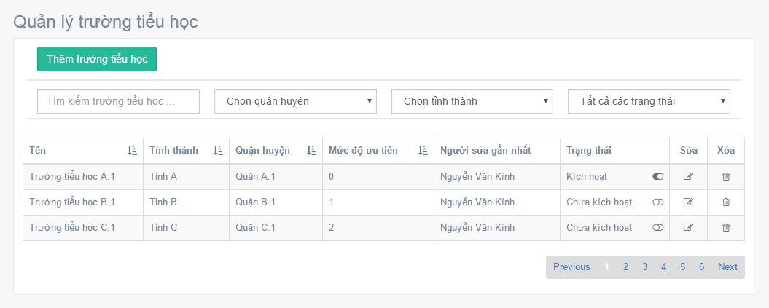 Giao diện quản lý
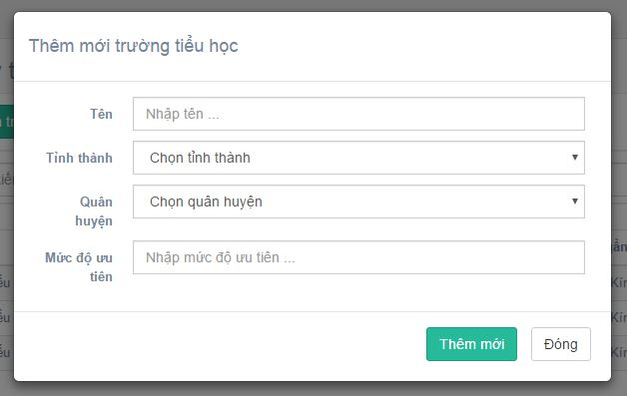
Thêm trường tiểu học
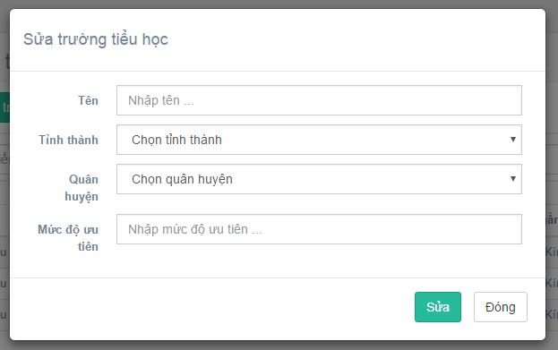
Sửa trường tiểu học

THIẾT KẾ UML
Sơ đồ Lớp phân tích (Analysis class diagram)
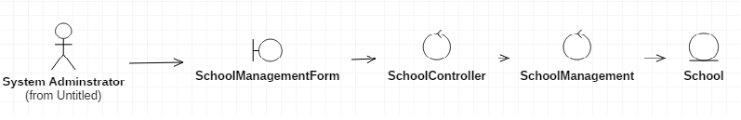
Sơ đồ Trình tự (Sequence diagram)
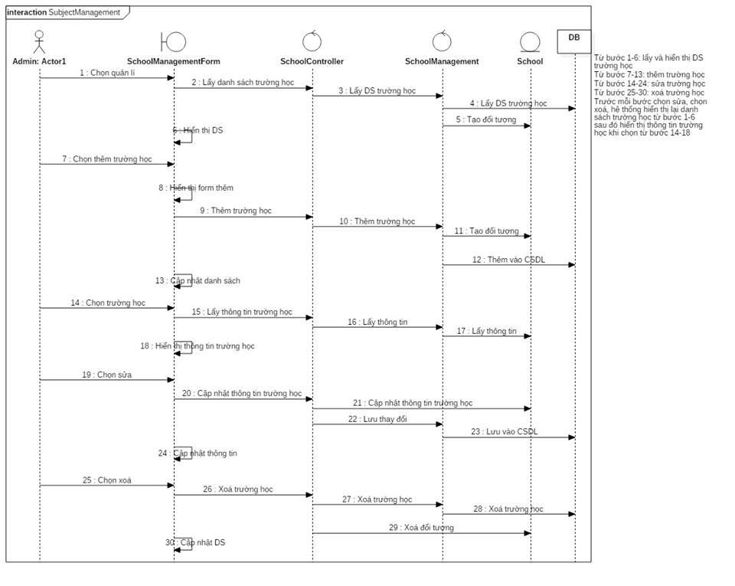
Sơ đồ lớp chi tiết (Class diagram)
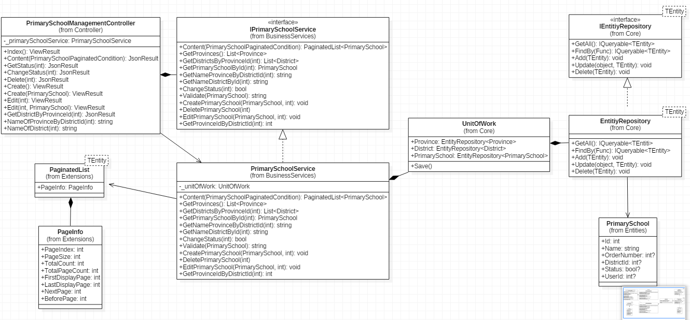
Ánh xạ các lớp chi tiết và các lớp phân tích
Tên lớp phân tích |  |  | Tên lớp chi tiết |  | namespace
SchoolManagementForm |  |  | PrimarySchoolManagementController |  | TSL6.Web.Areas.Admin.Controllers
 |  |  | PaginatedList |  | DataModels.Entities.Core
 |  |  | PageInfo |  | DataModels.Entities.Core
SchoolController |  |  | IPrimarySchoolService |  | BusinessServices
 |  |  | PrimarySchoolService |  | BusinessServices
SchoolManagement |  |  | UnitOfWork |  | DataModels.Entities.Core
 |  |  | IEntityRepository |  | DataModels.Entities.Core
 |  |  | EntityRepository |  | DataModels.Entities.Core
School |  |  | PrimarySchool |  | DataModels.Entities
Bảng các lớp và file khác được sử dụng trong lập trình
Tên lớp hoặc file |  |  |  | Mục đích dùng
DataModels.Entities.Extensions.QueryableExtensions (class) |  |  |  | Dùng để bổ sung cách phương thức mở rộng với kiểu dữ liệu Queryable đã có của hệ thống.
TSL6.Web.HtmlHelper.PageHelper(class) |  |  |  | Tạo ra các nút ấn chuyển trang một cách tự động cho hệ thống.
TSL6/Web/Scripts/jquery.common.js(file) |  |  |  | Chứa các hàm dùng để thao tác với Json, tạo các sự kiên cho web
TSL6/Web/Scripts/Admin/primaryschool.management.js
Các file cshtml trong forder  TSL6/Web/Areas/Admin/Views/PrimarySchoolManagement |  |  |  | Chưa html được hiển thị ra màn hình.

